重庆XX公安XX局
*****〔2025〕**号

关于申请在重庆市渝北区部分区域实施无人机飞行任务的函

95666部队参谋部：
重庆市公安局XX分局计划在重庆市渝北区XX区域开展警用无人机飞行/训练活动，依据相关法律法规，特向贵部提出飞行任务申请，具体如下：
一、飞行任务性质
在渝北区龙兴镇际华园南路188号区域组织开展XX警用无人机飞行/训练活动。
二、飞行时间
202X年X月X日至202X年X月X日。
三、起降机场
飞行使用临时起降机场（X个临时起降点，坐标E106°49′34″、N29°40′57″）。
四、飞行范围及高度
在重庆市渝北区部分区域：
空域：E106°49'30" N29°41'23"、E106°49'50" N29°41'21"、E106°49'15" N29°40'51"、E106°49'31" N29°40'40"四点连线范围内，真高120米以下。
五、飞行器型号、数量
如：大疆多旋翼轻型无人机1架；
六、联系人及联系方式
联系人：XX，联系电话：13XXXXXXXXX。
七、其他
我公司（单位）将严格按照《中华人民共和国民用航空法》《无人驾驶航空器飞行管理暂行条例》等相关法律法规之规定进行作业，严格按照审批范围实施飞行活动，飞行安全及产生的连带责任由我公司（单位）自行负责。

附件：
1.飞行作业范围图
2.操控员资质证明文件
3.无人机资料

重庆XX局XX支队
盖 章）
202X年X月X日

附件1
飞行作业范围图

空域：E106°49'30" N29°41'23"、E106°49'50" N29°41'21"、E106°49'15" N29°40'51"、E106°49'31" N29°40'40"四点连线范围内，真高120米以下。(如作业区域周边有运输机场，需标准）。
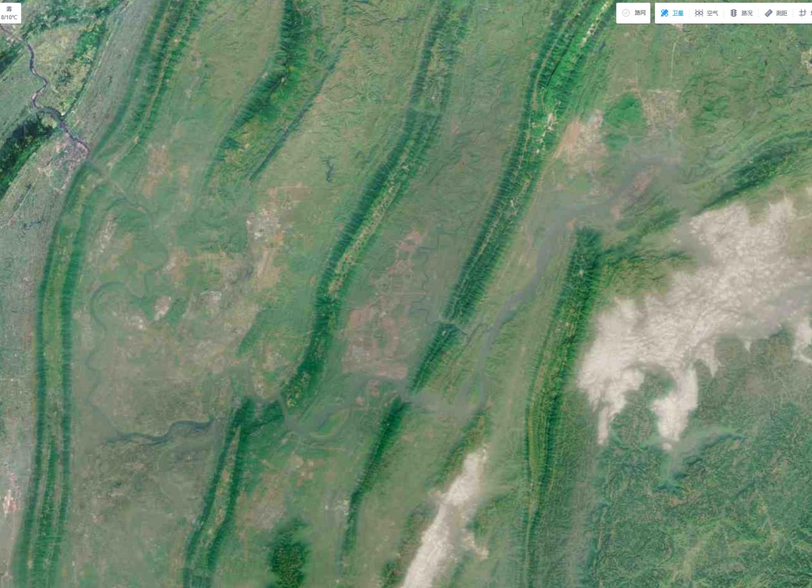

作业区域

图1

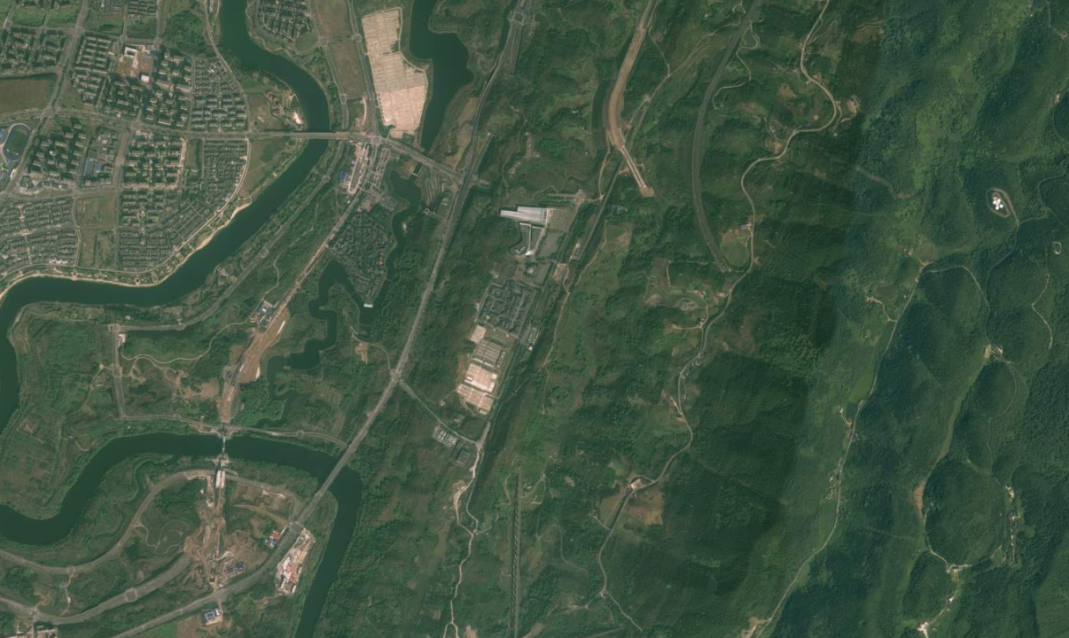

图2

附件2
操控员资质证明文件

（操控员资质证件正面）

（操控员资质证件反面）

附件3
无人机资料

一、大疆M300RTK无人机（参考下图）
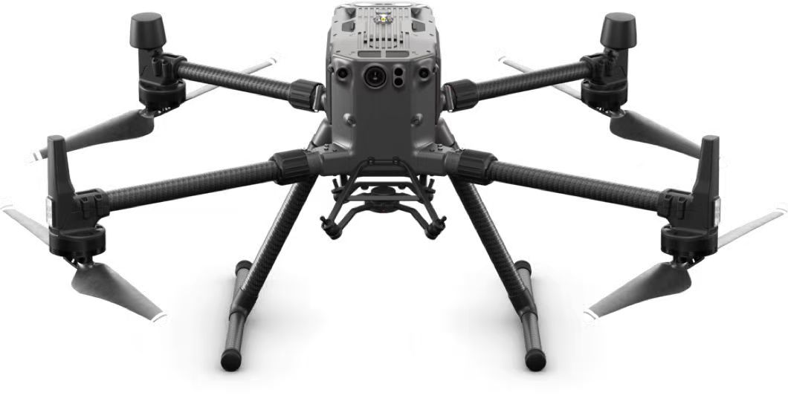

）
尺寸 | 0.81米*0.67米*0.43米 | 空机重量 | 3.6千克
最大起飞重量 | 9千克 | 最大飞行速度 | 6米/秒
最大飞行高度 | 5000米 | 无人机分类 | 轻型无人机
续航时间  （最长飞行时间） | 30分钟 | 照（摄）相载荷性能  （最大照摄像范围） | 3千米
注册信息 | 该无人机为重庆市公安局XX总队所有，此信息真实可查。

通航空域申请说明及模板

根据《通用航空飞行管制条例》《无人驾驶航空器飞行管理暂行条例》及相关法律法规和制度规定，为提高通航飞行活动申请效率，特就有关事项明确如下：
一、报备资料
各单位按照说明及模板准备相关材料。
1.有人驾驶航空器飞行活动：①书面申请（见模版）；②通用航空企业经营许可证；③营业执照；④飞机适航资质；⑤无线电指挥资质。
2.无人驾驶航空器飞行活动：①书面申请（见模版）；②营业执照；③飞手执照；④民用无人驾驶航空器运营许可证（网上申报）；⑤无人机基本性能参数。⑥无人驾驶航空器多机编队表演飞行活动，还需提供表演内容图片。
3.航空运动类（动力三角翼、滑翔伞、系留气球）：①书面申请（见模版）；②运动类飞行执照；③营业执照；④第三方责任险。
二、填写说明（模板附后）
（一）申请函。主要是写清什么单位什么时间在什么地方要干什么，严格按照模板内容填写。
（二）单位资质证明文件。单位企业法人证书或营业执照，通用航空飞行资格证、民用无人驾驶航空器运营合格证（以下简称运营合格证，使用微型民用无人驾驶航空器的除外）等与此次任务申请内容相符合的资质证件复印件。
（三）操控员资质证明文件。驾驶员、操控员身份证，民用无人驾驶航空器操控员执照复印件。（操控小型、中型、大型民用无人驾驶航空器的必须取得民用无人驾驶航空器操控员执照）
（四）无人驾驶航空器资料。无人驾驶航空器的类型、数量、主要性能指标和登记管理信息。
（五）飞行作业范围图。以地图范围内飞行范围，相关节点、圆心应当标准坐标，可一图一范围，也可一图多范围。一个报备资料可申请多个空域，勿分空域单独提交资料。
（六）坐标点。单个申请文件中坐标点超过6个的，应当按格式填写压缩包中的“坐标点”文档，注意坐标点格式采用“度分秒”即NXX°XX′XX″EXX°XX′XX″。
（七）其他。实施表演飞行任务的，必须遵守国家有关规定，不得擅自编设或表演违规违法违章的内容，如有违规后果自行负责。

